台儿庄区城乡水务局

2024年政府信息公开工作年度报告

根据《中华人民共和国政府信息公开条例》（国务院令第711号）相关规定及《台儿庄区人民政府办公室关于做好2024年政府信息公开工作年度报告编制和发布工作的通知》要求，现向社会公布台儿庄区城乡水务局2024年度政府信息公开报告。本报告由总体情况、主动公开政府信息情况、收到和处理政府信息公开申请情况、政府信息公开行政复议、行政诉讼情况、存在的主要问题及改进情况、其他需要报告的事项六个部分组成。本报告中所列数据的统计时限为2024年1月1日至2024年12月31日。可通过台儿庄区政府门户网站（http://www.tez.gov.cn/）查阅或下载。如对本报有疑问，请与台儿庄区城乡水务局联系（地址：台儿庄区华兴路657号，邮编：277400，电话：0632—6611506，电子邮箱：tezcxswj@zz.shandong.cn。）

一、总体情况

2024年，台儿庄区区城乡水务局深入贯彻落实《中华人民共和国政府信息公开条例》（以下简称《条例》），不断加强政府信息公开工作，提升政府工作的透明度和公信力。通过主动公开、依申请公开、政府信息管理、平台建设、监督保障等多方面工作，有效保障了公民、法人和其他组织的知情权、参与权和监督权。

1.主动公开。及时准确更新主动公开基本目录，确保平台信息发布规范、有序。围绕水旱灾害防御、重大水利工程建设、水资源水土保持建设、幸福河湖、效益河湖建设等方面，通过区政府信息公开门户网站向社会主动公开发布政务信息。截至2024年12月31日，2024年累计发布各类信息120条，其中发布法定主动公开内容各栏目信息78条，重点领域信息公开饮水安全状况信息36条。

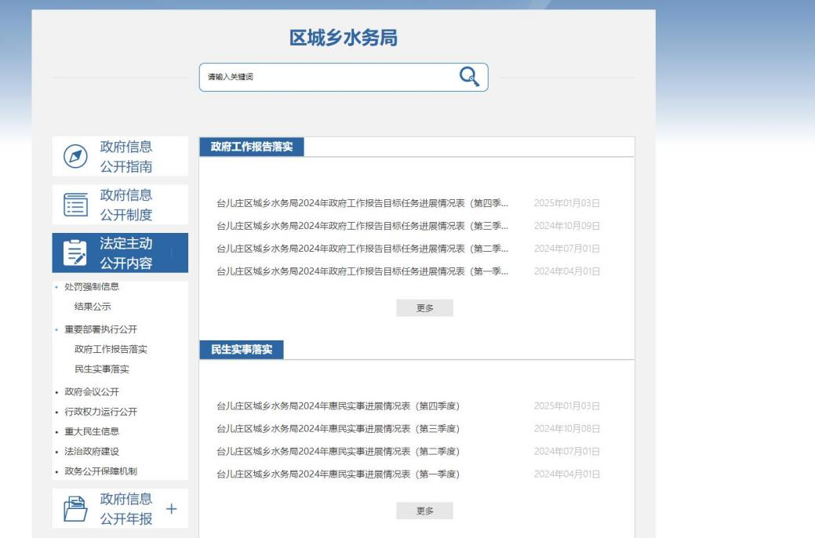

2.依申请公开工作。台儿庄区城乡水务局严格按照《条例》要求，规范依申请公开工作流程。2024年未收到依申请公开件，未出现因依申请公开引发的行政复议及行政诉讼案件。公开申请较去年减少1件。

3.政府信息管理。一是完善信息公开管理流程。本机关建立健全了政府信息公开的内部管理制度，明确了信息公开的职责分工和工作流程。安排专人负责信息公开传送和平台管理，及时开展对照性检查和整改工作，确保部门网站更新及时，信息发布正确规范。对政府信息进行严格审核，确保公开信息的准确性和合法性。二是建立健全信息发布的保密审查机制。按照“谁公开谁审查、谁审查谁负责”的原则，严格落实“三审三校”制度，确保上网信息不涉密、涉密信息不上网。

4.平台建设。一是本机关不断加强政府信息公开平台建设，加强了对政府信息的分类管理，优化了信息公开目录，方便公众查询和获取。2024年，本机关对政府信息进行了全面梳理和更新，确保信息公开的及时性和完整性。二是做好政务公开专区日常维护更新，确保公开质效。及时发布政策法规、制度文件、通知公告、工作动态等信息。安排专人对政府网站平台管理，做好信息权威发布、政策解读和办事服务工作，进一步便捷服务渠道，提升服务水平。

5.监督保障。一是成立政务公开领导小组，制定政务信息公开制度，明确专人负责政务公开工作，明确信息发布工作流程和审核制度，严格落实谁发布、谁负责制度。二是抓好业务培训工作。就政务信息类型、公开流程、公开信息热点、反馈材料制作等方面进行专题培训，有效提升了政务公开工作人员业务水平，夯实业务基础。三是认真接受社会监督。

二、主动公开政府信息情况

|  |  |  |  |
| --- | --- | --- | --- |
| 第二十条第（一）项 | | | |
| 信息内容 | 本年制发件数 | 本年废止件数 | 现行有效件数 |
| 规章 | 0 | 0 | 0 |
| 行政规范性文件 | 0 | 0 | 0 |
| 第二十条第（五）项 | | | |
| 信息内容 | 本年处理决定数量 | | |
| 行政许可 | 0 | | |
| 第二十条第（六）项 | | | |
| 信息内容 | 本年处理决定数量 | | |
| 行政处罚 | 3 | | |
| 行政强制 | 0 | | |
| 第二十条第（八）项 | | | |
| 信息内容 | 本年收费金额（单位：万元） | | |
| 行政事业性收费 | 48.6301 | | |

三、收到和处理政府信息公开申请情况

|  |  |  |  |  |  |  |  |  |  |
| --- | --- | --- | --- | --- | --- | --- | --- | --- | --- |
| （本列数据的勾稽关系为：第一项加第二项之和，  等于第三项加第四项之和） | | | 申请人情况 | | | | | | |
| 自然人 | 法人或其他组织 | | | | | 总计 |
| 商业企业 | 科研机构 | 社会公益组织 | 法律服务机构 | 其他 |
| 一、本年新收政府信息公开申请数量 | | | 0 | 0 | 0 | 0 | 0 | 0 | 0 |
| 二、上年结转政府信息公开申请数量 | | | 0 | 0 | 0 | 0 | 0 | 0 | 0 |
| 三、本年度办理结果 | （一）予以公开 | | 0 | 0 | 0 | 0 | 0 | 0 | 0 |
| （二）部分公开（区分处理的，只计这一情形，不计其他情形） | | 0 | 0 | 0 | 0 | 0 | 0 | 0 |
| （三）不予公开 | 1.属于国家秘密 | 0 | 0 | 0 | 0 | 0 | 0 | 0 |
| 2.其他法律行政法规禁止公开 | 0 | 0 | 0 | 0 | 0 | 0 | 0 |
| 3.危及“三安全一稳定” | 0 | 0 | 0 | 0 | 0 | 0 | 0 |
| 4.保护第三方合法权益 | 0 | 0 | 0 | 0 | 0 | 0 | 0 |
| 5.属于三类内部事务信息 | 0 | 0 | 0 | 0 | 0 | 0 | 0 |
| 6.属于四类过程性信息 | 0 | 0 | 0 | 0 | 0 | 0 | 0 |
| 7.属于行政执法案卷 | 0 | 0 | 0 | 0 | 0 | 0 | 0 |
| 8.属于行政查询事项 | 0 | 0 | 0 | 0 | 0 | 0 | 0 |
| （四）无法提供 | 1.本机关不掌握相关政府信息 | 0 | 0 | 0 | 0 | 0 | 0 | 0 |
| 2.没有现成信息需要另行制作 | 0 | 0 | 0 | 0 | 0 | 0 | 0 |
| 3.补正后申请内容仍不明确 | 0 | 0 | 0 | 0 | 0 | 0 | 0 |
| （五）不予处理 | 1.信访举报投诉类申请 | 0 | 0 | 0 | 0 | 0 | 0 | 0 |
| 2.重复申请 | 0 | 0 | 0 | 0 | 0 | 0 | 0 |
| 3.要求提供公开出版物 | 0 | 0 | 0 | 0 | 0 | 0 | 0 |
| 4.无正当理由大量反复申请 | 0 | 0 | 0 | 0 | 0 | 0 | 0 |
| 5.要求行政机关确认或重新  出具已获取信息 | 0 | 0 | 0 | 0 | 0 | 0 | 0 |
| （六）其他处理 | 1.申请人无正当理由逾期不补正、行政机关不再处理其政府信息公开申请 | 0 | 0 | 0 | 0 | 0 | 0 | 0 |
| 2.申请人逾期未按收费通知要求缴纳费用、行政机关不再处理其政府信息公开申请 | 0 | 0 | 0 | 0 | 0 | 0 | 0 |
| 3.其他 | 0 | 0 | 0 | 0 | 0 | 0 | 0 |
| （七）总计 | | 0 | 0 | 0 | 0 | 0 | 0 | 0 |
| 四、结转下年度继续办理 | | | 0 | 0 | 0 | 0 | 0 | 0 | 0 |

四、政府信息公开行政复议、行政诉讼情况

|  |  |  |  |  |  |  |  |  |  |  |  |  |  |  |
| --- | --- | --- | --- | --- | --- | --- | --- | --- | --- | --- | --- | --- | --- | --- |
| 行政复议 | | | | | 行政诉讼 | | | | | | | | | |
| 结果  维持 | 结果纠正 | 其他结果 | 尚未  审结 | 总  计 | 未经复议直接起诉 | | | | | 复议后起诉 | | | | |
| 结果维持 | 结果纠正 | 其他  结果 | 尚未  审结 | 总计 | 结果维持 | 结果  纠正 | 其他  结果 | 尚未审结 | 总计 |
| 0 | 0 | 0 | 0 | 0 | 0 | 0 | 0 | 0 | 0 | 0 | 0 | 0 | 0 | 0 |

五、存在的主要问题及改进情况

　存在问题：一是信息公开的及时性有待进一步提高。二是信息公开队伍建设有待进一步加强。

改进措施：一是加强信息公开人员的主动性和责任意识，及时和各科室沟通，及时报送各栏目信息。二是继续加强学习培训，提高信息公开业务工作能力。

六、其他需要报告的事项

（一）收取信息处理费情况

2024年，区城乡水务局不存在因信息处理收取相关费用的情况。

（二）落实上级年度政务公开工作要点情况

区城乡水务局严格按照上级通知要求，结合我局工作实际，对2024年政务公开重点工作任务进行分工，科学制定工作要点，有序推进政务公开工作。

（三）人大代表建议和政协提案办理结果公开情况

2024年，区城乡水务局承办区十三届人大三次会议代表建议2件，区政协十届三次会议提案4件。主要涉及对农田水利设施和水资源加强规划、管护，建设我区智慧水务一体化平台等方面。所有承办的建议提案均按规定进行答复并主动在台儿庄区人民政府网站“建议提案办理”公开。

（四）政务公开工作创新情况

无。

（五）本行政机关政府信息公开工作年度报告数据统计需要说明的事项

报告中所列数据的统计期限自2024年1月1日起至2024年12月31日止。

（六）本行政机关认为需要报告的其他事项

无。

（七）其他有关文件专门要求通过政府信息公开工作年度报告予以报告的事项

无。

台儿庄区城乡水务局

2025年1月16日